**Учреждение образования**

**«Гродненский государственный университет имени Янки Купалы»  
 Факультет математики и информатики**

Конкурс социальных молодежных проектов  
  
  
  
**GRSU Tabletop Games Bot**

**Авторы:   
Ковш Павел Вячеславович,**1 курс, ИИ-221  
**Аракчеева Анна Витальевна**,   
3 курс, ПМ-201

**Консультанты:   
Сазонова Анна Тадеушевна** заместитель декана по воспитательной работе

Гродно 2022

**Содержание**

1.Введение  
2.Основная часть:  
 2.1.Обоснование актуальности проекта (проблематика);  
 2.2.Цели и задачи проекта;  
 2.3.План реализации проекта (описание этапов);  
 2.4.Целевая группа, на которую рассчитан проект;  
 2.5.Период осуществления;  
 2.6.Oбъем планируемых ресурсов на реализацию проекта;  
 2.7.Предполагаемые источники финансирования;  
 2.8.Ожидаемые результаты и социальный эффект;  
 2.9.Перспективы дальнейшего развития проекта.  
3.Заключение  
4.Приложение

**ВВЕДЕНИЕ**

**Что такое чат-бот? *Слайд 2***

**Чат-бот** — это программа, которая имитирует разговор с пользователем на естественном языке, позволяя ему взаимодействовать с цифровым устройством, как с реальным человеком.

Бот обрабатывает запрос пользователя и дает ему необходимый ответ. Обмен сообщениями — как текстовыми, так и голосовыми — может происходить в мессенджерах, на веб-сайте, в мобильном приложении или через телефон.

**Немного истории.**

Первый чат-бот Элиза появился на свет в 1966 году. Свое призвание он нашел в психотерапии. Люди делились с ним своими переживаниями, и он старался помочь каждому. Он имитировал человека-психиатра, функционируя на основе ключевых слов.

На протяжении полувека ученые продолжали исследования в области искусственного интеллекта и машинного обучения. Но всё это были лишь эксперименты, которые не преследовали какой-либо практической цели. Всё изменилось в последнее десятилетие. Новую популярность обрели мессенджеры — WhatsApp, Facebook Messenger, Telegram и другие. Именно они стали идеальной платформой для развертывания чат-ботов. Для создания своего чат-бота GRSU Tabletop Games Bot мы выбрали Telegram. Основываясь на наших наблюдениях, для большинства студентов именно мессенджер Telegram является самой удобной платформой для обмена информацией.

**ОСНОВНАЯ ЧАСТЬ**

**2.1. Обоснование актуальности проекта**

Проекты, направленные на всестороннее развитие и воспитание молодёжи, поддержку молодёжных инициатив, особо актуальны в последнее время. Популярностью среди молодых людей возраста от 18 до 27 лет сегодня пользуются командные игры.

На факультете математики и информатики действуют два объединения по интересам: клуб интеллектуальных игр и клуб настольных игр. При формировании команд для участия в играх организаторы часто сталкиваются с трудностями в процессе регистрации, перерегистрации. Например, часто возникают ситуации, когда у студента есть желание принять участие в играх, но нет собственной команды, либо не все члены команды готовы собраться именно в этот день. Логично было бы предложить ему варианты присоединения к уже собранным командам. Для снижения нагрузки на организаторов возникает необходимость автоматизации процессов регистрации команд. Именно поэтому было принято решение о создании чат-бота для помощи в организации и проведении командных игр «GRSU Tabletop Games Bot».

**2.2. Цели и задачи проекта *Слайд 3***

Целью данного проекта является создание условий для самореализации обучающихся, формирования деловой активности, развития лидерских качеств, коммуникативных навыков и навыков проектной деятельности, приобретение опыта работы в составе команды через участие в интеллектуальных и настольных играх, а также иных командных играх.

Сформулируем основные задачи проекта:

1. Провести глубокий анализ алгоритмов и процессов, связанных с предварительной подготовкой к проведению командных игр.
2. Разработать алгоритм регистрации участников командных игр, который позволит максимально оптимизировать данный процесс.
3. Провести планирование процесса проектирования и разработки чат-бота.
4. Спроектировать чат-бот «GRSU Tabletop Games Bot».
5. Разработать альфа-версию чат-бота «GRSU Tabletop Games Bot».
6. Провести анализ результата, социального эффекта. Выявить перспективы дальнейшего развития.

**2.3. План реализации проекта *Слайд 4***

На первоначальном этапе был проведен глубокий анализ алгоритмов процессов, связанных с предварительной подготовкой к проведению командных игр. Выявлено 2 роли: роль администратора и роль пользователя. Функционал чат-бота с точки зрения роли администратора будет иметь следующий вид:

1. Размещение и удаление объявлений о проведении командных игр.
2. Получение списка участников команд.
3. Рассылка анонсов предстоящих командных игр зарегистрированным пользователям.

Функционал чат-бота с точки зрения роли пользователя будет иметь вид:

1. Удобная регистрация на игру в один клик.
2. Возможность присоединиться к любой уже зарегистрированной команде.
3. Возможность создания собственной команды.
4. Возможность перерегистрации из одной команды в другую.
5. При изменении обстоятельств можно в любой момент удалить свою регистрационную запись.

В процессе работы над проектом был разработан алгоритм, позволяющий максимально полно удовлетворить интересы как команды в целом, так и отдельных «одиночных» игроков.

Каждый пользователь может воспользоваться чат-ботом для регистрации себя как отдельного участника, так и участника определенной команды. *Слайд 5*

Также существует функционал для регистрации собственной команды:

* если пользователь собрал нужное количество членов команды, то он может зарегистрировать их всех одновременно (для многих важно играть в компании своих друзей);
* если пользователь планирует собрать команду, но в данный момент времени у него нет достаточного количество членов команды, есть возможность регистрации команды с добором участников («одиночные» игроки всегда могут присоединиться к неполным командам).

При этом каждый пользователь в любой момент времени может просмотреть состав участников команды, выйти из команды и зарегистрироваться в другую команду.

«Одиночный» игрок, который не планирует собирать собственную команду, но имеет желание принять участие (пусть даже разовое) в командных играх, также может воспользоваться чат-ботом, где в удобном формате посмотреть расписание игр, команды, состав участников команды, а также присоединиться к понравившейся команде.

*Слайд 6*

Последовательный план разработки чат-бота «GRSU Tabletop Games Bot»:

1. Создание автоматической регистрации пользователей.
2. Проектирование хранения информации о зарегистрированных пользователях в базе данных.
3. Создание возможности администраторам создавать объявления с информацией о предстоящих играх.
4. Формирование способности пользователя записаться на мероприятие.
5. Формирование способности пользователя удалить свою запись на мероприятие.
6. Организация структуры для создания пользовательских команд и возможности присоединения к ним.
7. Добавление администраторам возможности удаления объявлений и получения списков участников игр.

**2.4. Целевая группа, на которую рассчитан проект**

Целевой группой, на которую рассчитан наш проект, являются студенты всех курсов, факультетов и специальностей.Одной из важнейших отличительных черт молодежи как целевой аудитории выступает ее динамичность. Молодые люди постоянно стремятся узнать что-то новое. Они же с легкостью готовы воспользоваться новыми услугами и возможностями.

**2.5. Период осуществления**

Значительную часть идей, касающихся нашего проекта, мы уже воплотили в жизнь. Примеры разработанного функционала можно увидеть в приложении. Впереди планируется модернизация имеющегося функционала, развитие чат-бота «GRSU Tabletop Games Bot», его популяризация, а также адаптация под организацию деятельности студенческих отрядов, что особо актуально в последнее время. Планируемый срок исполнения: февраль 2023 года.

***Слайд 7***

**2.6. Oбъем планируемых ресурсов на реализацию проекта**

Чат-бот «GRSU Tabletop Games Bot» является инновационным социальным проектом, на реализацию которого требуются человеческие ресурсы (1 студент для проектирование и тестирования, 1 студент для написания кода чат-бота, 1 преподаватель в роли консультанта), временные ресурсы (не менее 6 часов в неделю), техническое обеспечение (ноутбук), программное обеспечение (среда для разработки на языке программирования Python).

**2.7. Предполагаемые источники финансирования**

Проект чат-бот «GRSU Tabletop Games Bot» не нуждается в финансировании.

**2.8. Ожидаемые результаты и социальный эффект**

После запуска нашего чат-бота ожидается увидеть значительное увеличение количества желающих принять участие в командных играх, организованных на факультете. Такой инновационный способ организации интеллектуальных и настольных игр привлечет внимание студентов, упростит процесс поиска способов организации досуга. Ведь участие в подобных мероприятиях создает условия для самореализации обучающихся, для развития их коммуникативных навыков и навыков проектной деятельности, а также позволяет приобрести опыт работы в составе команды через участие в интеллектуальных и настольных играх, а также иных командных играх. А в последующем, при адаптации чат-бота под студотряды, упростить процесс создания студенческих отрядов, что, безусловно, будет способствовать грамотной организации летней занятости обучающихся.

***Слайд 8***

**2.9. Перспективы дальнейшего развития проекта**

Дальнейшее развитие проекта «GRSU Tabletop Games Bot» заключается в оптимизации имеющихся функций, «расширения» проекта, путем добавления нового функционала, в том числе в направлении создания и регистрации студенческих отрядов.

***Слайд 9***

**ЗАКЛЮЧЕНИЕ**

На сегодняшний день одним из явных преимуществ чат-ботов является простота в использовании и нейтральность. Ведь они могут работать на платформе для любой целевой группы, на которую настроены. Чат-боты очень удобны, потому что они доступны и, в отличие от приложений, не нуждаются в дополнительной памяти.

Проект можно считать успешным, так как:

1. Чат-боты находятся в рабочем состоянии и пригодны к использованию в целевой группе круглосуточно, семь дней в неделю, 365 дней в году.
2. Чат-боты – отличный инструмент для обработки большого количества запросов. Если администраторы получают много запросов, нет необходимости увеличивать шаблоны или штат администраторов. Хорошо построенный чат-бот позволит предоставить информацию об играх по всем запросам одновременно.
3. **Низкие расходы на техническое обслуживание.** Чат-боты позволяют сэкономить средства и легко настраиваются под различные требования.
4. Как уже говорилось выше, огромное преимущество чат-ботов заключается в том, что они дают возможность работать с пользователями на любой привычной для них платформе. Чат-боты могут быть созданы на самых разных платформах, легко адаптируются и интегрируются в любое дело, поскольку пригодны и для специфических настроек.

***Слайд 10***

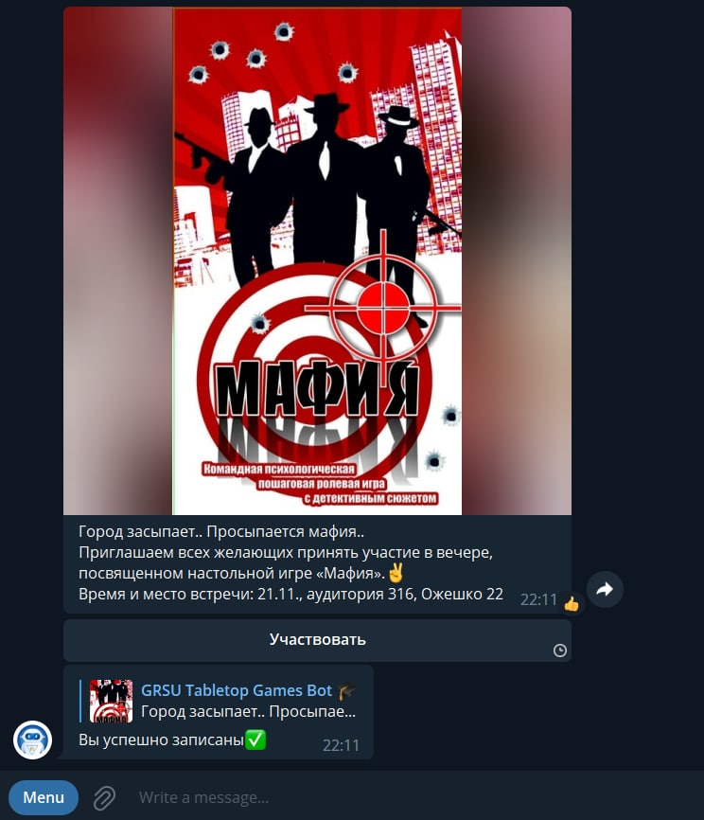**ПРИЛОЖЕНИЕ**

Скриншот анонса предстоящей игры в чат-боте «GRSU Tabletop Games Bot»

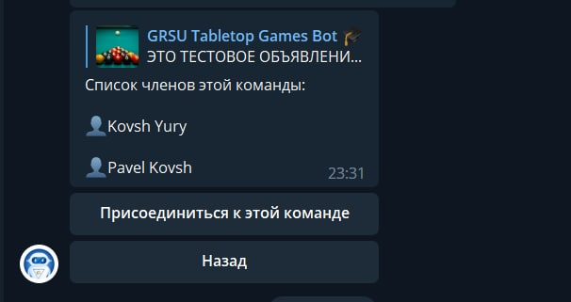

Скриншот отображения состава выбранной команды.

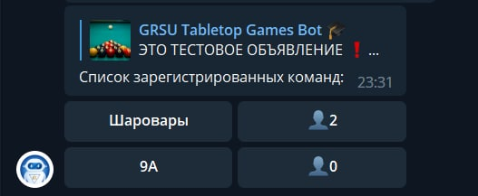

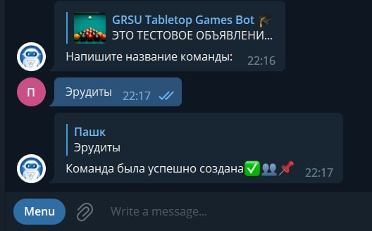Скриншот списка зарегистрированных команд (с указанием количества записанных в эту команду человек)